一年级第二学期期末数学试卷

☆☆☆☆☆☆☆☆☆☆☆☆☆☆☆☆☆☆☆☆☆
姓名
班级
☆☆☆☆☆☆☆☆☆☆☆☆☆☆☆☆☆☆☆☆☆☆☆☆☆☆☆☆☆☆☆☆☆☆☆☆☆☆☆☆☆☆☆☆☆☆☆☆☆☆☆☆☆☆☆☆☆☆☆☆☆☆☆☆☆☆☆☆☆☆☆☆☆☆☆☆☆☆☆☆☆☆☆☆☆☆☆☆☆☆☆☆☆☆☆☆☆☆☆☆☆☆☆☆☆☆☆☆☆☆☆☆☆☆☆☆☆☆☆☆☆☆☆☆☆☆☆☆☆☆☆☆☆☆☆☆☆☆☆☆☆☆☆☆☆☆☆☆☆☆☆☆☆☆☆☆☆☆☆☆☆☆☆☆☆☆☆☆☆☆☆☆☆☆☆☆☆☆☆☆☆☆☆☆☆☆☆☆☆☆☆☆☆☆☆☆☆☆☆☆☆☆☆☆☆☆☆☆☆☆☆☆☆☆☆☆☆☆☆☆☆☆☆☆☆☆☆☆☆☆☆☆☆☆☆☆☆☆☆☆☆☆☆☆☆☆☆☆☆☆☆☆☆☆☆☆☆☆☆
卷面分 | 试题分 | 总 分 | 等 级
一、相信你，一定能填好。（37分）
1、找规律，填一填。


① 31、34、37、 43
② 25、35、 55 85
③ 30、 40、 55
④ _____、_____、____
2、 99在（ ）和（ ）中间。
4、 75十位上的数字是（ ），表示（ ）个（ ），个位上的数字是（ ），表示（ ）个（ ） 。
5、比59多1的数是( )，比70少1的数是( )。比20大2个十的数是（ ）。
6、请你试着填一填：是cm还是m
房子高约3（ ） 你课桌高约72（ ） 走廊的长度23（ ）
7、在○里填上“＞”“＜”或“＝”，在□里填上合适的数。
85＋19○85＋9 43－25○18＋3 53－8○53－18
90角○10元 9角9分○1元 45厘米+55厘米○1米
49＋□＝78 □－45＝16 □＋34﹤43（最大填几）
8、请你把下面的各数按要求排列起来。
76 54 19 8 100 67
（ ）＜（ ）＜（ ）＜（ ）＜（ ）＜（ ）
二、请你当小裁判，对的画“√”，错的画“×”（10分）
1、 88中的两个8都表示8个一。 （ ）
2、 1元=100分。 （ ）
3、一个数十位上是8，个位上是6，它是68 。 （ ）
4、正方形对折一次可以折成长方形，也可以折成三角形。（ ）
5、 淘气的鞋子长22米。 （ ）
三、 我会竖式计算。（12分）新课标第 一网
45＋38= 82-79=

93-65+17= 87-36-42=

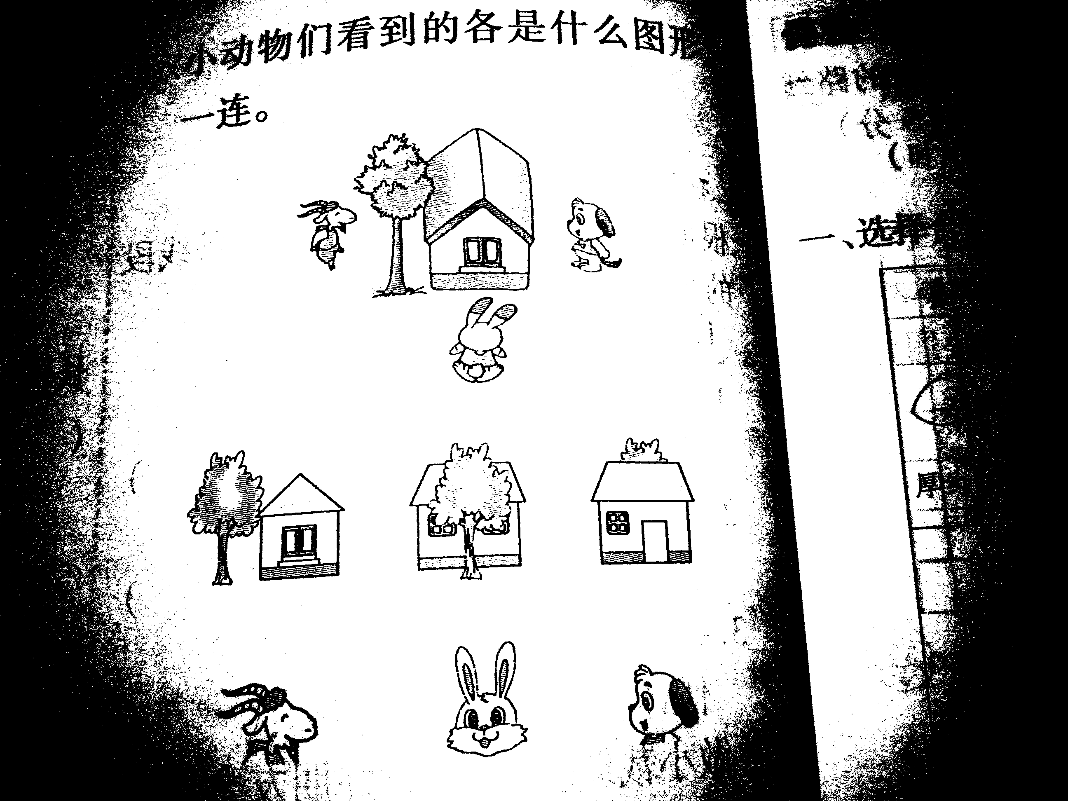
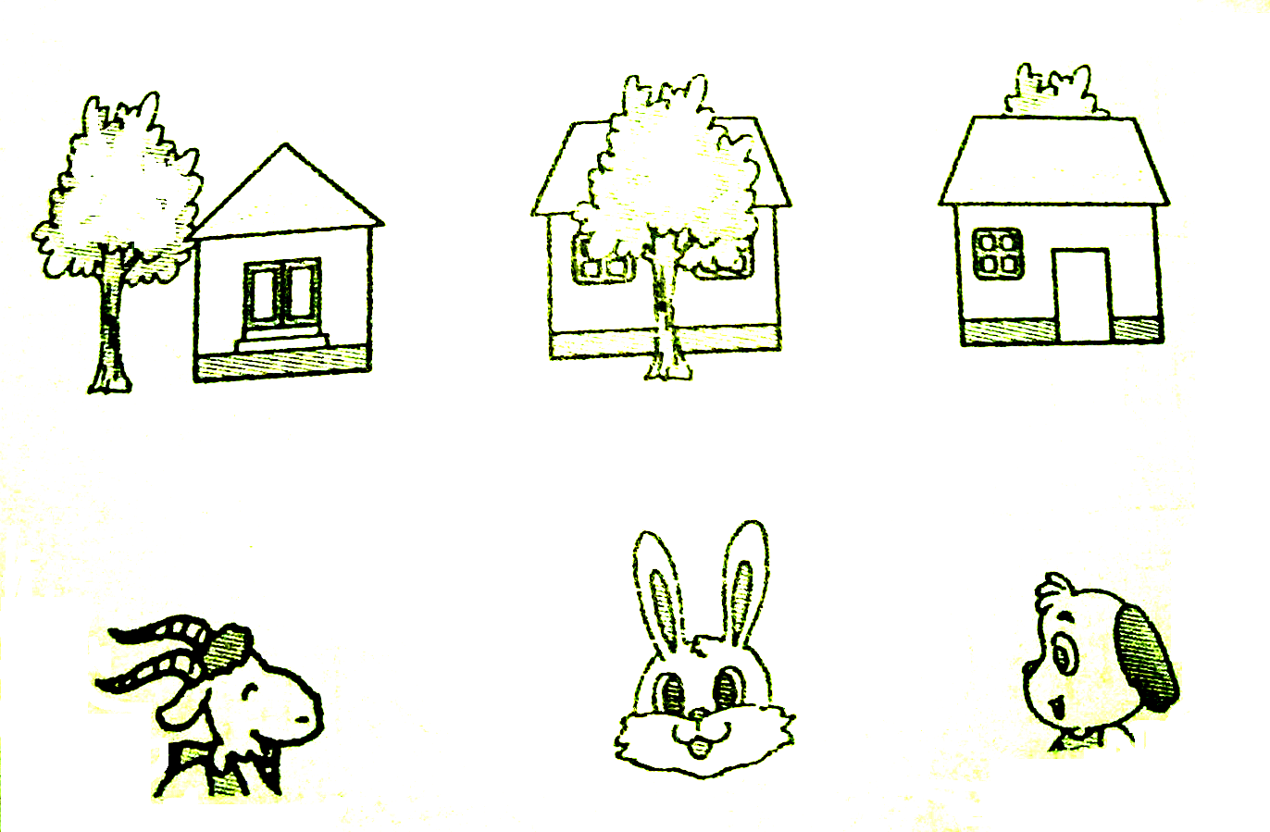
四、下面三幅图分别是谁看到的，看一看，连一连。（6分）

五、动动脑筋、解决问题。（22分）
1、估一估、填一填。

张红跳了38下。
我跳的比张红多得多

我跳的比张红少一些

男孩可能跳了多少下（画“Ο”），女孩可能跳了多少下（画“√”）
26 | 49 | 85

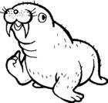
2、

小明家 46米 学校 54米 动物园
1）小明每天上午到学校上课，下午放学回家，来回要走多少米？ □○□=□（米）
2）星期天，全家要到动物园去玩，去的时候要走多少米？
□○□=□（米）
3、还有几人不能上船？


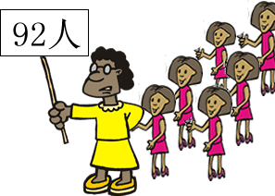

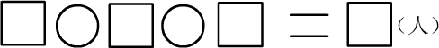

4、购物。



28元
24元
47元

（1）淘气有100元钱，买了一架 和一辆 ，用了多少元钱？

新课标第一 网
（2）笑笑买了一辆 和一辆 ，付了100元，应找回多少钱？

（3）小红拿了80元钱买了其中的两件玩具，售货员阿姨找给他5元钱，猜猜他买了哪两样玩具？

六、数一数，再统计。（8分）

1、填表。
长方形 | 正方形 | 三角形 | 圆
（ ）个 | （ ）个 | （ ）个 | （ ）个

2、涂色
长方形
正方形
三角形
圆

